附件1

陵水黎族自治县社会救助审核确认

权限下放乡镇工作实施方案

为探索社会救助审核确认管理制度改革创新，进一步优化社会救助申请、受理、审核确认程序，全面提高便民、惠民服务水平，根据《中共海南省委办公厅 海南省人民政府办公厅关于印发<海南省改革完善社会救助制度实施方案>的通知》（琼办发〔2021〕52号）文件精神，经研究，决定在全县开展社会救助审核确认权限下放到乡镇工作。为确保工作顺利开展，特制定本实施方案。

一、指导思想

全面贯彻习近平新时代中国特色社会主义思想和党的十九大精神，认真落实国家、省关于建立和完善民政救助的决策部署;以转变政府职能为核心，依照“依法合规、权责统一、提高效率、方便群众”的目标要求，持续推进“简政放权、放管结合、优化服务”，在全县探索形成制度健全完善、政策衔接配套、标准科学合理、救助水平适度、资金筹集落实、管理规范有序、服务优质高效的社会救助工作机制，将原来由县民政局承担的低保、特困、临时救助和低保边缘家庭认定等社会救助事项审核确认权限下放到乡镇，进一步提高乡镇服务群众水平，建设服务型政府。

二、基本原则

（一）权责一致原则。对下放到乡镇的社会救助审核确认事项，要建立严格的管理制度和责任机制，坚持“放、管、服”结合，权责统一，做到职责明确，责任落实，有责可查。

（二）便民利民原则。把服务群众放在第一位，围绕便民、利民、惠民，从群众最现实、最迫切、最需要的事情做起，革除群众最不满意的弊端，创新机制体制，转变工作方法和工作作风。

（三）提高效能原则。坚持将乡镇管理权限与创新服务方式、提高服务水平、提升行政效能有机结合，加快建立规范有序、公开透明、便民高效的审核确认运作机制。

三、开展范围及时间要求

全县所辖11个乡镇开展居民最低生活保障、特困供养、临时救助和低保边缘家庭认定等社会救助事项审核确认。为确保社会救助各项业务的审批权限下放，且乡镇能接得住，计划采取逐步下放方式，从发文时间起开始下放，6月底前完成。

四、主要工作任务

（一）通过政府授权将社会救助审核确认权限下放乡镇。

积极探索社会救助审核确认工作机制改革，坚持政府主导，经县人民政府批准同意，采取县级人民政府授权形式将社会救助审核确认权限下放乡镇。

1. 理顺工作关系，明确职责分工。

1.县民政局是社会救助工作的监管责任主体。负责制定本县社会救助相关政策，规范社会救助申请审核确认程序；做好业务培训；指导各乡镇开展社会救助事项审核确认及政府购买社会救助服务承接方入户调查工作；配合纪委监委、财政、审计等部门，做好监督检查，加强对社会救助事项资金管理使用监管。

2.民政事务服务中心是社会救助业务指导责任主体。负责全县社会救助事项报表统计、档案管理和信息化建设工作，以及提供相关信息查询服务；组织开展社会救助家庭经济状况核对，以及对社会救助对象的抽查、统计和动态分析工作，组织业务培训和业务宣传。

3.乡镇人民政府是社会救助事项审核确认及动态管理的责任主体，乡镇主要领导对社会救助工作负主要责任，分管领导负全责，履行社会救助管理职责。社会救助事项的审核确认工作包括入户调查、审核、确认、结果公示(审核确认结果和社会救助事项对象长期公示)、受理群众咨询、答复、政策宣传、档案管理等，每月按时向县民政局报备社会救助审核确认情况。

4.乡镇社会事务服务中心是本辖区社会救助日常工作的承办主体。在乡镇党委政府的领导、县民政局和县民政事务服务中心的指导下开展工作，负责宣传、贯彻、执行社会救助政策，受理社会救助申请业务，办理社会救助日常业务工作，管理社会救助对象信息台账和档案；负责督促指导村（居）委会、民政协管员履行社会救助经办职责，受理群众举报并调查核实，组织经办人员业务培训。

5.各村（居）民委员会及民政协管员负责协助乡镇人民政府做好社会救助事项申请及审核工作，履行社会救助事项对象主动发现报告职责，帮助有困难的家庭提出救助事项申请或依村（居）民委托代为提出社会救助事项申请;协助乡镇核查小组或第三方调查机构进行家庭经济状况入户调查、结果公示和社会救助事项救助对象动态管理工作;协助做好社会救助事项政策宣传工作;协助做好社会力量参与社会救助事项有关工作。

1. 建立联审联批工作机制，统一办理流程。

建立社会救助联审联批工作机制，社会救助事项审核确认权限下放后，各乡镇要成立社会救助审核确认小组，组长由镇政府主要领导担任，副组长由分管民政工作领导担任，社会事务服务中心主任、民政助理员、民政站长等相关工作人员、分工联系村驻点领导、乡镇纪委班子成员等相关部门和人员为组员，依据省民政厅社会救助相关最新政策文件开展审核确认，确保审核确认工作科学、规范、有序。

1. 系统操作

1.城乡低保、特困人员供养、临时救助和低保边缘家庭认定受理、审核、确认需同步完成系统操作；

2.当月15日前完成新增对象、复查及注销等动态调整和系统审核审批；

3.每月20日前完成系统内资金发放和数据核对，即将系统内信息导出与发放花名册数据核对，保证系统数据与发放低保、特困供养金数据一致；

4.每月20日前将《城乡低保、特困供养资金和临时救助发放统计表》加盖电子印章后报县民政局备案，县民政局根据乡镇审核审批情况和抽查结果，向县财政局报送资金发放计划。

（五）加强档案管理

建立健全城乡低保、特困人员供养、临时救助和低保边缘家庭对象的档案管理制度。

1.纸质档案要一户一档，一式两份（县民政局一份、乡镇一份），材料包括户口簿、身份证、家庭收入证明、残疾证、疾病证明等相关佐证材料原件或复印件，申请及授权书、家庭经济状况核对报告、入户调查表、公示照片、审核审批表、动态管理审核审批表等。按照谁经办谁存档的要求，妥善保管好申报审批档案、台账和报表。

2.各乡镇应按要求及时准确完整地将申请人家庭信息、救助情况及审核审批意见录入海南省城乡低保管理信息系统，同时将纸质档案中的有效证明材料、入户调查表、核对报告、公示情况和审核审批表通过系统扫描，以图片的方式一并录入信息系统，确保电子档案与纸质档案一致。

五、工作要求

（一）提高思想认识。社会救助事项审核确认权限下放乡镇，是在省民政厅支持鼓励下，针对社会救助事项救助对象分布面广、工作量大而进行探索式创新改革，将有效解决审批流程过长、审批时限过长问题，提高社会救助工作效率。各乡镇要充分认识社会救助事项审核确认权限下放的重大意义，将审核确认权限下放工作列为当前民政重点工作任务抓紧抓好，确保抓出成效。

（二）加强组织领导。为加强对全县社会救助事项审核确认改革制度工作的组织领导，县民政局要成立社会救助事项审核确认权限下放工作领导小组，定期组织督促检查，及时研究解决社会救助事项审核确认权限下放乡镇工作存在的问题。

（三）精心组织实施，做好有关信息保密工作。各乡镇要按照审核确认权限下放的总体部署思路和要求，及时启动审核确认权限下放工作，根据推进情况不断调整完善工作措施，确保放得下、接得住、管得好，取得实效；同时要注意做好申请社会救助对象的个人隐私信息的保密工作，如个人身份证号、银行账号、账产核对报告等。

（四）加强舆论引导。各乡镇要充分利用村务公开、发放资料、政策咨询和媒体宣传等多种有效方式，深入开展社会救助事项政策的宣传，做到社会救助事项政策入村入组入户，使群众真正了解社会救助事项政策相关内容及情况，知晓社会救助事项相关工作的要求及申请程序。

（五）抓好督查指导。县民政局要深入各乡镇进行调查研究，查找工作中的薄弱环节，及时纠正偏差和失误，进行全方位跟踪指导，以问题为导向安排精干力量深入各乡镇协助工作，与乡镇联合研究优化措施，及时研究解决审核确认权限下放工作中存在的困难和问题，确保权限下放工作落到实处，取得实效。

附件：1.陵水黎族自治县申请低保流程图

2.陵水黎族自治县申请特困供养流程图

3.陵水黎族自治县申请低保边缘家庭认定流程图

4.陵水黎族自治县申请临时救助流程图

附件1-1

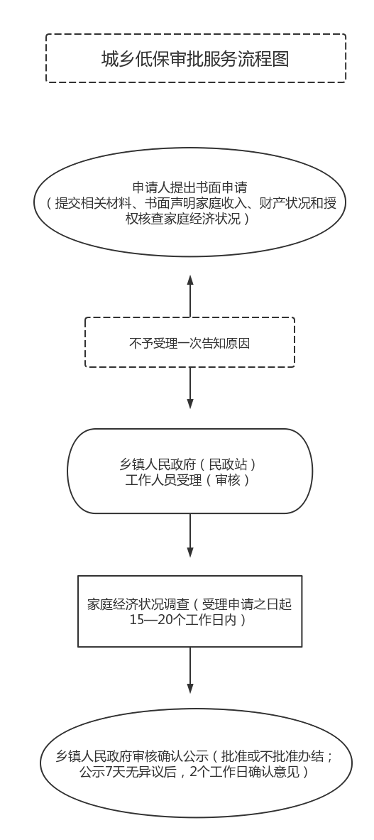

附件1-2

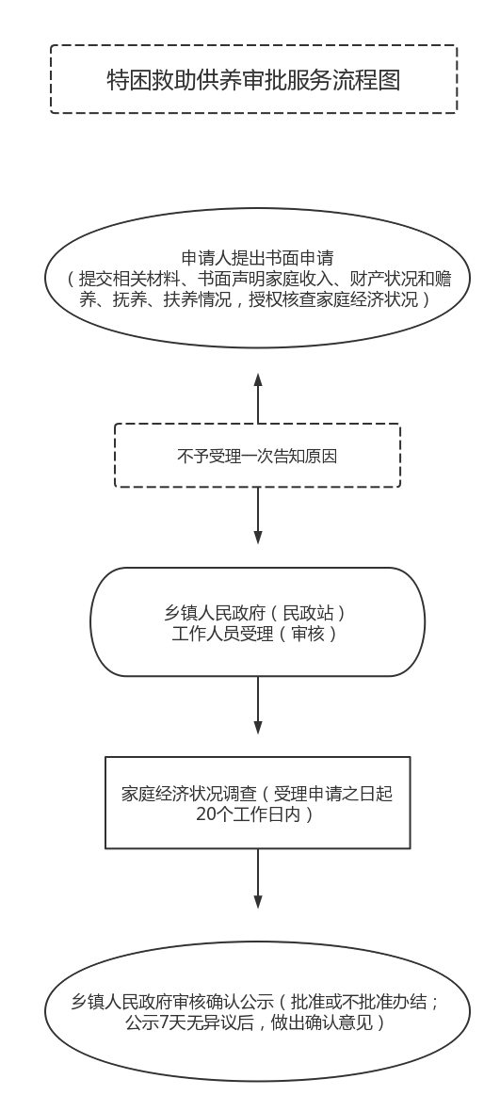

附件1-3

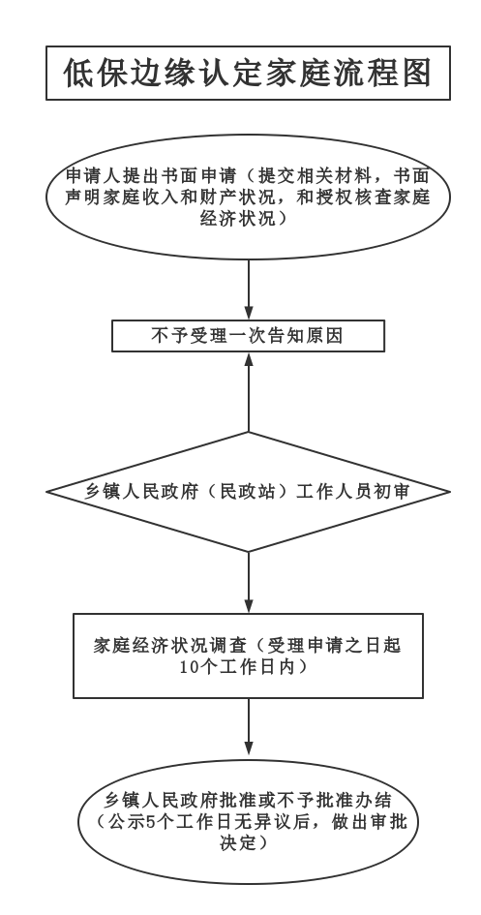

附件1-4

